创建scrapy项目的步骤如下：

（1）创建scrapy项目:scrapy startproject ‘novelSpider’

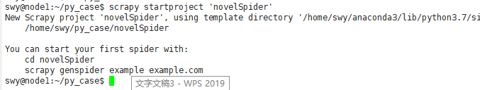

（2）创建爬虫:scrapy genspider ‘novelSpider2’ ‘17k.com’



（3）运行：scrapy crawl novelSpider2



